TƯNG BỪNG HOẠT ĐỘNG CHÀO MỪNG KỈ NIỆM 81 NĂM NGÀY THÀNH LẬP ĐỘI TNTP HỒ CHÍ MINH

Người viết: Nguyễn Thị Kim Nhung
Hòa trong không khí phấn khởi của thiếu nhi cả nước, chào mừng 81 năm ngày thành lập Đội TNTP Hồ Chí Minh (15/05/1941-15/05/2022); Thực hiện kế hoạch công tác Đoàn và phong trào thanh niên năm học 2021-2022, được sự quan tâm, chỉ đạo của Ban giám hiệu nhà trường, Liên đội trường THCS Ái Mộ đã tổ chức thành công chùm hoạt động “81 mùa hoa-Mừng Đội ta lớn lên cùng đất nước”
Hoạt động đánh dấu sự mở đầu của chuỗi hoạt động chào mừng đó chính là đội tuyển các em đội viên tiêu biểu của Liên đội tham gia cuộc thi Tin học trẻ. Vượt qua vòng thi cấp Quận, em Trần Gia Bách, Vũ Quang Minh học sinh lớp 9A đã đạt kết quả cao và vinh dự được chọn dự thi cấp Thành phố. Ngày 29/04/2022, thầy giáo Nguyễn Ngọc Sơn, phó hiệu trưởng nhà trường đã đại diện Ban giám hiệu tặng quà động viên các em trước khi các em bước vào kỳ thi cấp Thành phố.

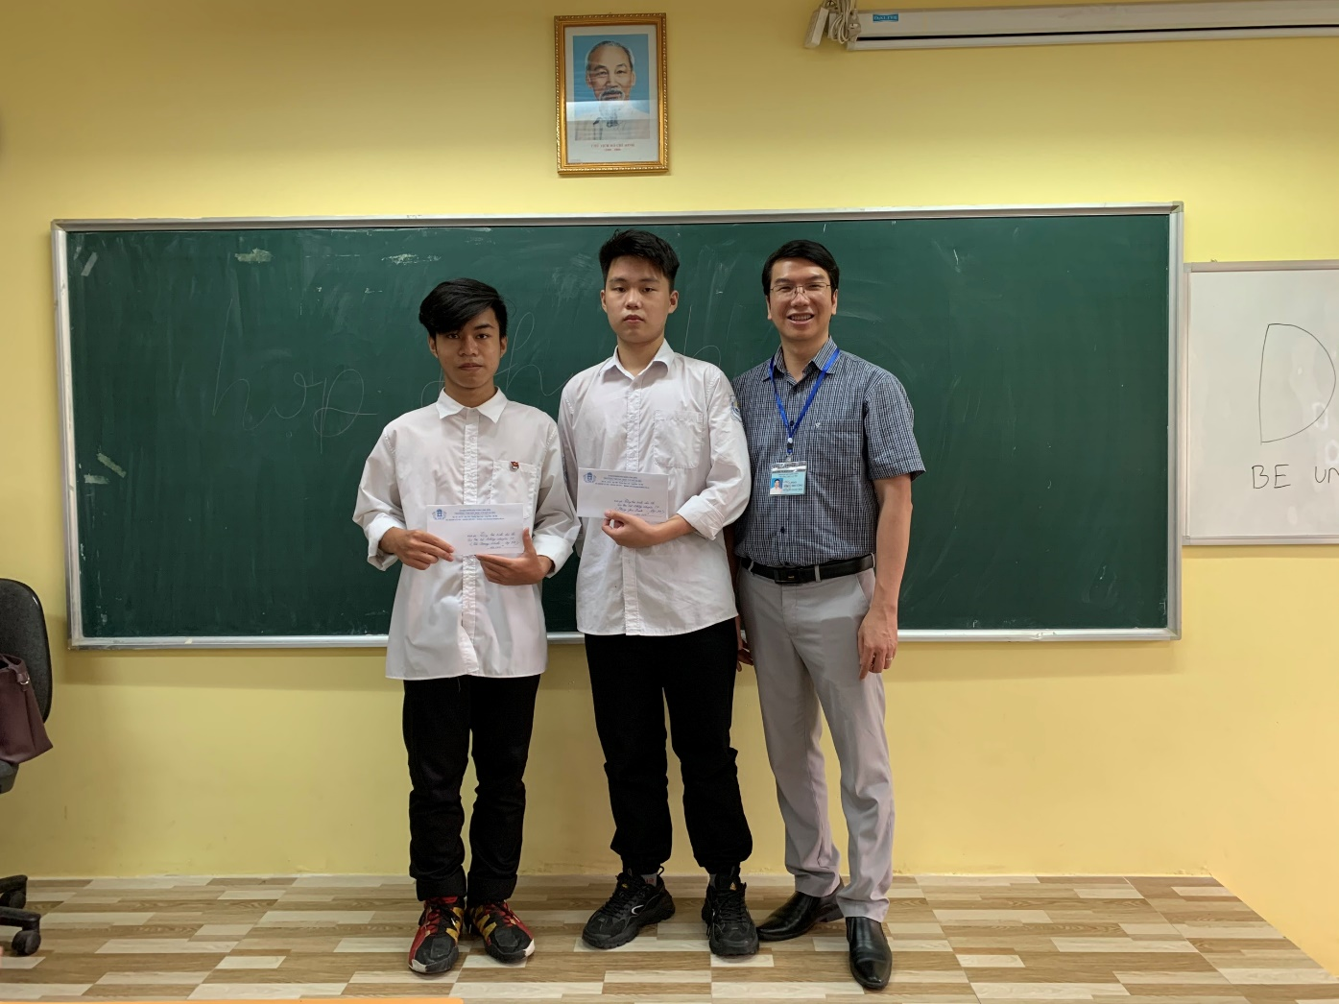

Sáng thứ Hai ngày 09/05/2022, tiếp nối chuỗi hoạt động chào mừng 81 năm ngày thành lập Đội TNTP Hồ Chí Minh, Chi đoàn trường THCS Ái Mộ đã long trọng tổ chức “Lễ kết nạp đoàn viên đợt 19-5” kết nạp 57 em đội viên ưu tú vào Đoàn TNCS Hồ Chí Minh. Buổi lễ diễn ra trong không khí trang trọng, phấn khởi với sự có mặt của thầy giáo Nguyễn Ngọc Sơn - Phó hiệu trưởng, các thầy, cô giáo trong Chi đoàn nhà trường. Được đứng trong tổ chức Đoàn, niềm tự hào, xúc động vẫn còn đọng mãi trong tâm trí các bạn Đoàn viên trẻ. Các em hãy ra sức học tập và rèn luyện để xứng với danh hiệu Đoàn viên TNCS Hồ Chí Minh, hãy nêu cao tinh thần đoàn kết, xung kích, tình nguyện thi đua sáng tạo, không ngừng cống hiến trí tuệ và sức trẻ để bảo vệ và xây dựng đất nước Việt Nam ngày càng tươi đẹp.
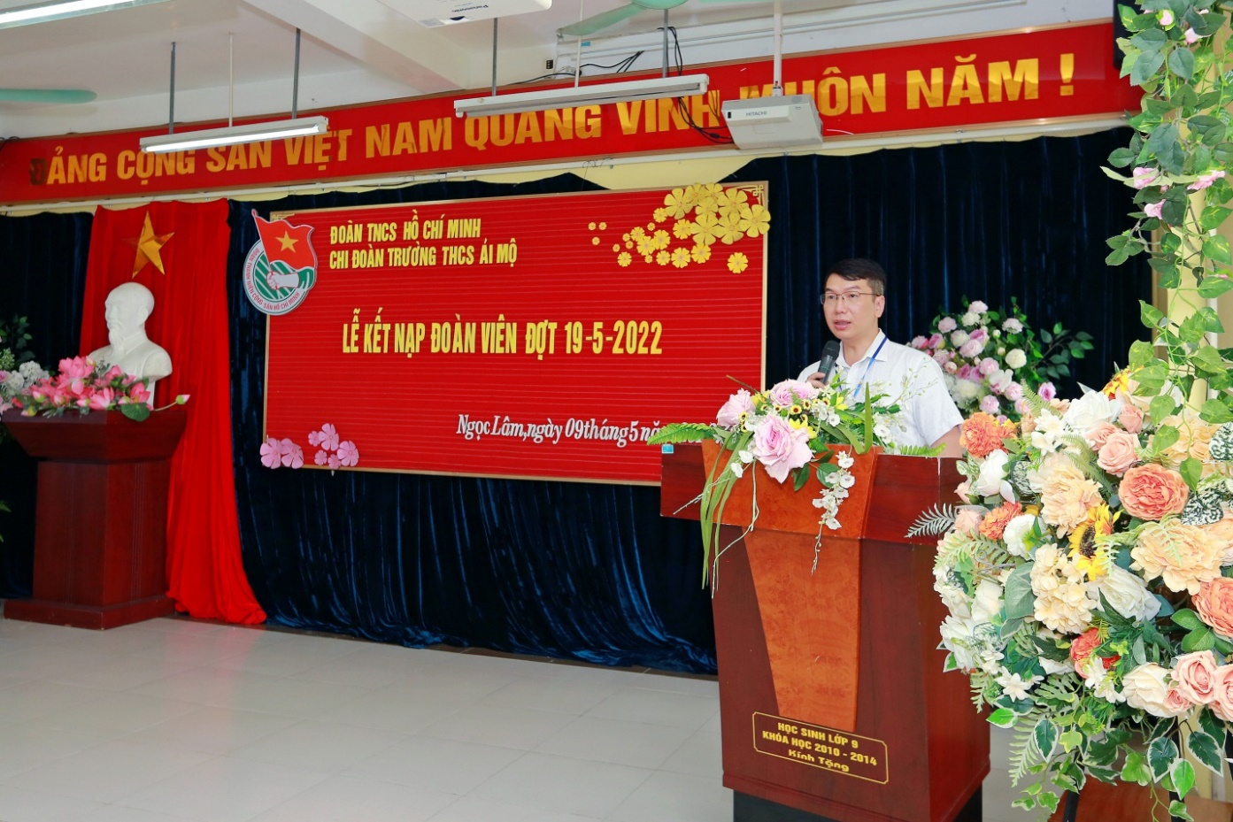

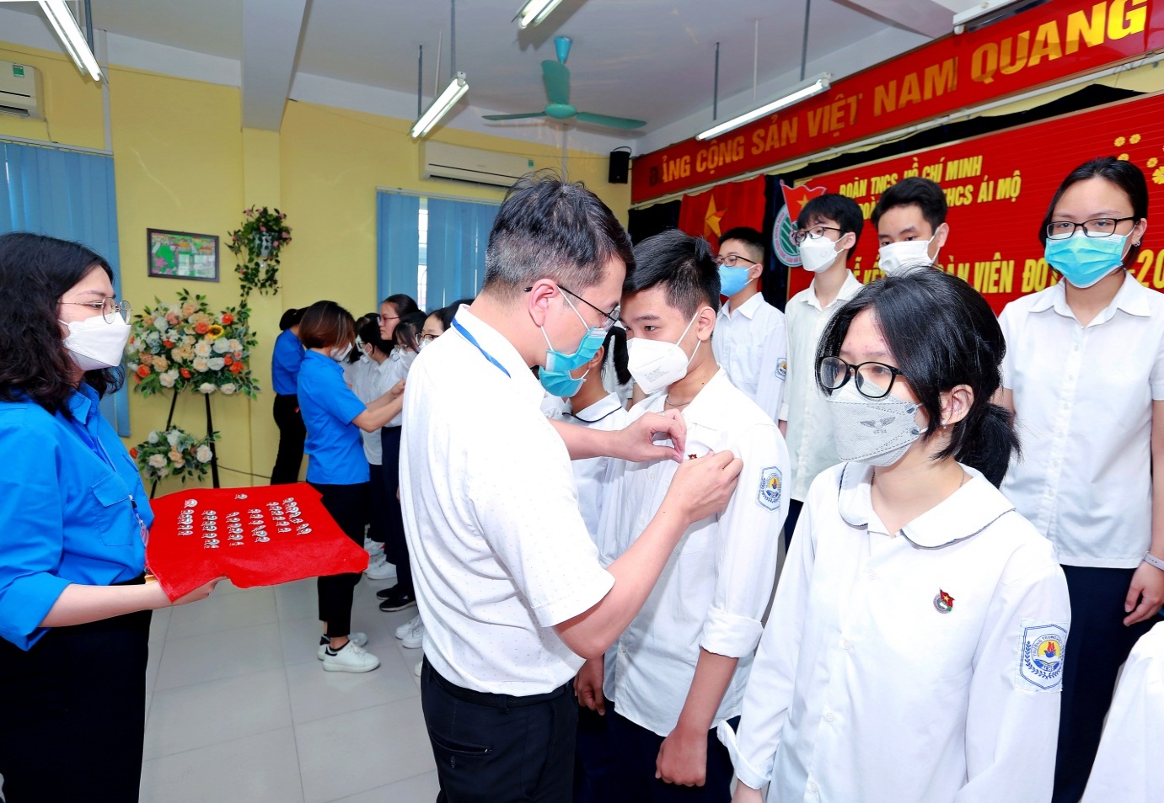
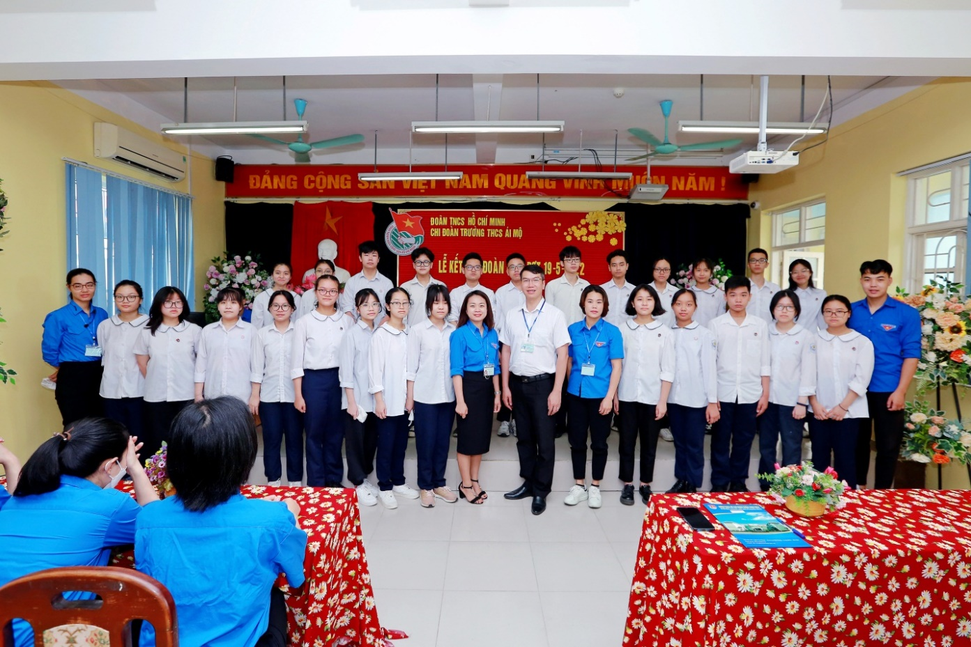

Tại các chi đội đã đồng loạt tổ chức sinh hoạt Chi đội với chủ đề “Măng non đất nước-Tiếp bước cha anh” nhân kỉ niệm 81 năm ngày thành lập Đội TNTP Hồ Chí Minh. Qua buổi sinh hoạt Đội, các em đội viên thêm hiểu và tự hào về truyền thống vẻ vang của Đội, thấy được trách nhiệm của mình khi mang trên vai chiếc khăn quàng đỏ thắm.
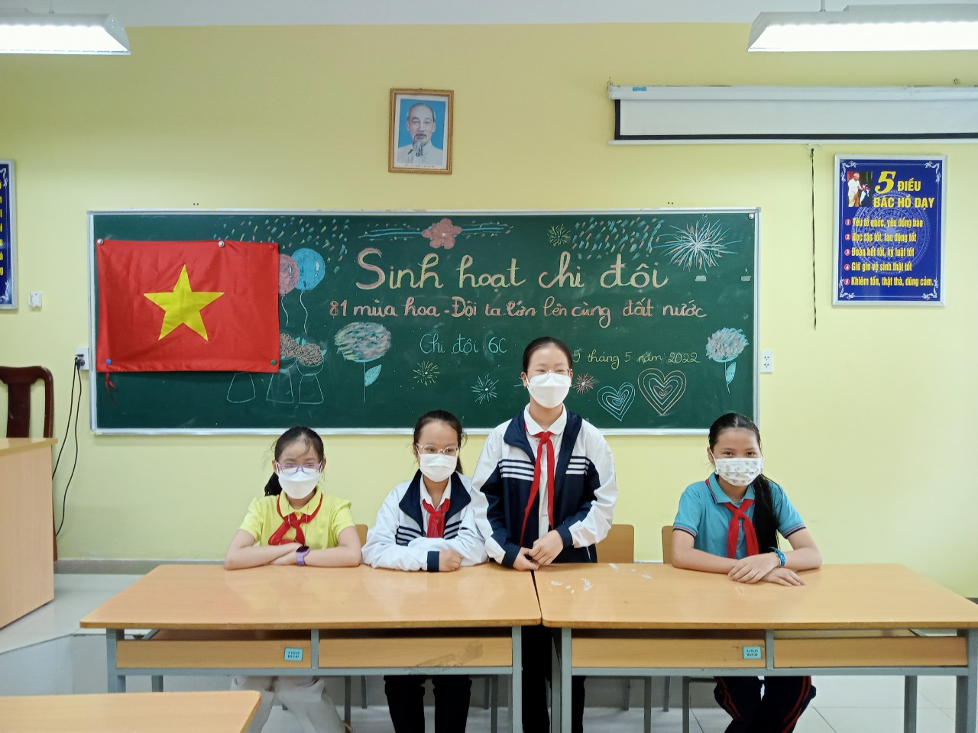

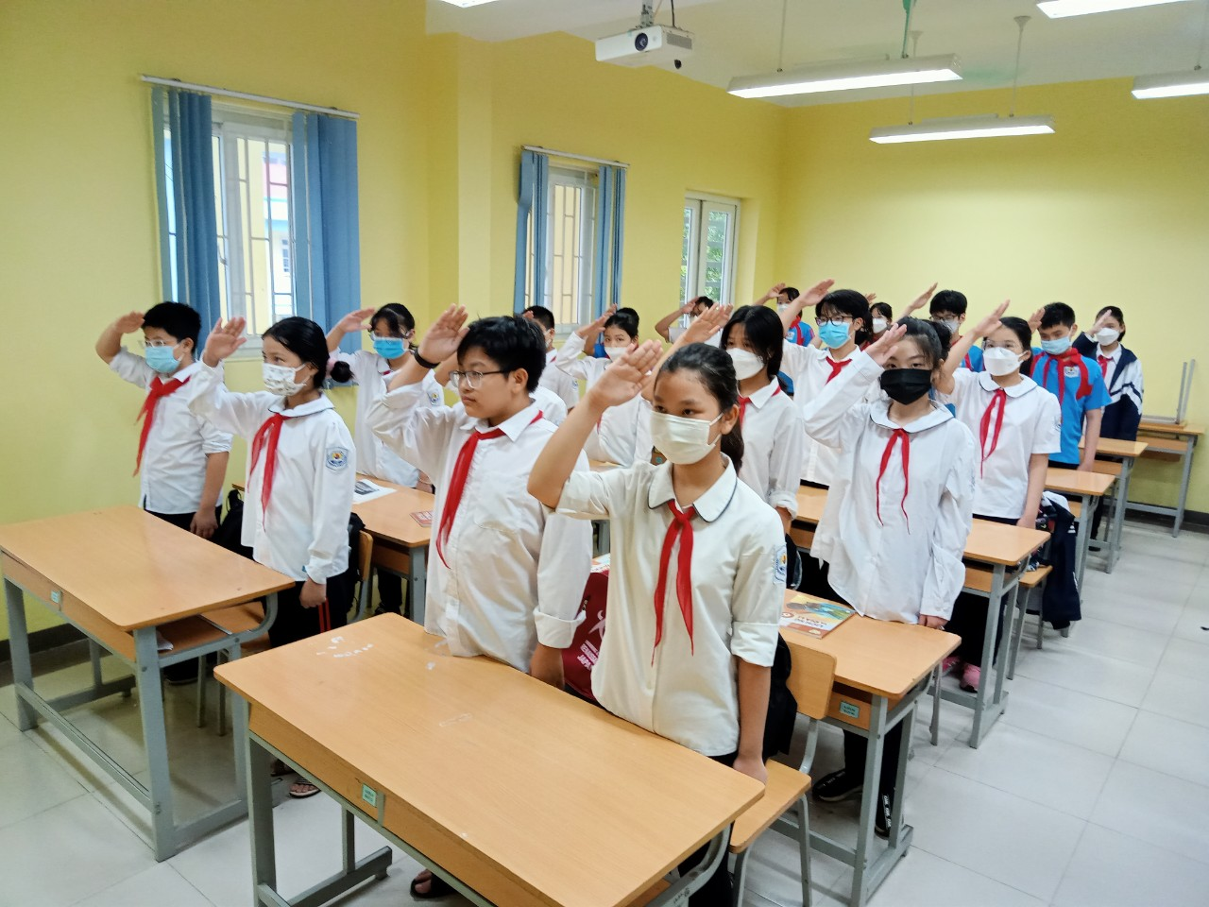
Hoạt động đỉnh cao trong chùm các hoạt động chào mừng đó là Lễ kỷ niệm 81 năm ngày thành lập Đội TNTP Hồ Chí Minh của Liên đội diễn ra vào ngày 12 tháng 5 năm 2022. Tại buổi lễ, Liên đội đã tuyên dương tặng quà 81 bạn đội viên tiêu biểu. Các em chính là những bông hoa tươi thắm trong vườn hoa thành tích của Liên đội THCS Ái Mộ năm học 2021-2022. Thành tích của các em chính là những bông hoa tươi đẹp nhất “Mừng Đội ta- 81 mùa hoa lớn lên cùng đất nước”
STT | HỌ VÀ TÊN | LỚP | THÀNH TÍCH
 | Diệp Hoàng Nam | 6A | Giải Vàng cuộc thi Violympic cấp Quận năm học 2021-2022
 | Hoàng Anh Quân | 6A | Giải Vàng cuộc thi Violympic cấp Quận năm học 2021-2022, Giải S cuộc thi Toán quốc tế AMC8
 | Hoàng Gia Vinh | 6A | Giải Khuyến khích cuộc thi Violympic cấp Thành phố năm học 2021-2022, Giải Vàng cuộc thi Violympic cấp Quận năm học 2021-2022
 | Lê Huy Bình | 6A | Giải Vàng cuộc thi Violympic cấp Quận năm học 2021-2022
 | Ngô Minh Bảo | 6A | Huy chương Vàng kì thi Toán, Khoa học và Tiếng Anh quốc tế ASMO 2021, Giải Nhất Cuộc thi Tài năng Anh ngữ Việt Nam trong thiếu nhi Thủ đô năm 2021, Huy chương Vàng, Huy chương Bạc cuộc thi Toán quốc tế ASMO 2021, Huy Chương Bạc cuộc thi Toán quốc tế VTMO 2022, Giải Nhì cuộc thi Tiếng Anh trên mạng IOE cấp Thành phố, Giải Khuyến khích cuộc thi Violympic cấp Thành phố năm học 2021-2022, Giải Vàng cuộc thi Violympic cấp Quận năm học 2021-2022
 | Nguyễn Nhật Linh | 6A | Giải Vàng cuộc thi Violympic cấp Quận năm học 2021-2022
 | Nguyễn Thanh Phúc | 6A | Huy chương Vàng kì thi Toán ,Khoa học và Tiếng Anh quốc tế ASMO 2021, Huy Chương Vàng tại cuộc thi Toán AMO, Giải Nhất Cuộc thi Tài năng Anh ngữ Việt Nam trong thiếu nhi Thủ đô năm 2021, Huy chương Vàng cuộc thi IMAS, Huy chương Bạc cuộc thi SEAMO, Huy chương Vàng, Huy chương Đồng cuộc thi Toán quốc tế ASMO 2021, Huy chương Vàng cuộc thi thử thách toán học quốc tế OIMC 2021, Giải S cuộc thi Toán quốc tế AMC8
 | Phạm Phương Thuỷ | 6A | Giải Nhất Cuộc thi Tài năng Anh ngữ Việt Nam trong thiếu nhi Thủ đô năm 2021
 | Pham Trung Hải | 6A | Giải Vàng cuộc thi Violympic cấp Quận năm học 2021-2022
 | Tạ Bích Loan | 6A | Giải Đồng cuộc thi Violympic cấp Thành phố năm học 2021-2022, Giải Vàng cuộc thi Violympic cấp Quận năm học 2021-2022, Giải A, G cuộc thi Toán quốc tế AMC8
 | Trương Đăng Dũng | 6A | Giải Vàng cuộc thi Violympic cấp Quận năm học 2021-2022
 | Trần Quốc Đạt | 6A | Giải S cuộc thi Toán quốc tế AMC8
 | Nguyễn Châu Anh | 6A | Cán bộ Đội xuất sắc
 | Lê Bảo Châu Anh | 6A | Giải Ba kì thi cấp trường cuộc thi olympic Tiếng Anh trên Internet dành cho học sinh phổ thông năm học 2021-2022
 | Hoàng Ngọc Diệp | 6B | Giải Ba trong cuộc thi Book Review-Trang sách xanh nuôi dưỡng ước mơ hồng
 | Nguyễn Quang Nhật | 6C | Giải Khuyến khích Cuộc thi Tài năng Anh ngữ Việt Nam trong thiếu nhi Thủ đô năm 2021, Huy chương Bạc Quốc gia Cuộc thi Ngôn ngữ Quốc tế Willkomen lần thứ 9
 | Lê Gia Khoa | 7A | Giải B cuộc thi Toán quốc tế AMC8
 | Nguyễn Anh Kiệt | 7B | Giải Khuyến Khích cấp Quốc gia cuộc thi "An toàn giao thông cho nụ cười ngày mai"
 | Lê Nhật Minh | 8A | Huy chương Đồng kỳ thi Olympic Toán học quốc tế HKIMO 2021, Huy chương Đồng Quốc gia Cuộc thi Ngôn ngữ Quốc tế Willkomen lần thứ 9, Huy chương Bạc cuộc thi Toán - Tiếng Anh Quốc tế FMO -2021, Giải triển vọng ý tưởng khởi nghiệp trong cuộc thi Career Quest; Giải S cuộc thi Toán quốc tế AMC8
 | Trương Việt Hà | 8A | Đạt giải trong cuộc thi Thiếu nhi thủ đô với kĩ năng sử dụng điện
 | Phạm Tuấn Kiệt | 8A | Giải S cuộc thi Toán quốc tế AMC8
 | Lê Ngải Ly | 8A | Giải triển vọng ý tưởng khởi nghiệp trong cuộc thi Career Quest
 | Ngô Hoàng Yến Linh | 8A | Giải triển vọng ý tưởng khởi nghiệp trong cuộc thi Career Quest
 | Ngô Minh Hiếu | 8A | Giải Nhì cấp Quận cuộc thi nghiên cứu Khoa học Kĩ thuật
 | Vũ Tuấn Cường | 8A | Giải Nhì cấp Quận cuộc thi nghiên cứu Khoa học Kĩ thuật
 | Bùi Thị Hiền Linh | 8K | Giải Khuyến khích Cuộc thi Tài năng Anh ngữ Việt Nam trong thiếu nhi Thủ đô năm 2021
 | Nguyễn Bảo Ngọc | 8K | Giải Khuyến khích Cuộc thi Tài năng Anh ngữ Việt Nam trong thiếu nhi Thủ đô năm 2021
 | Nguyễn Trần Xuân Linh | 8K | Giải Khuyến khích Cuộc thi Tài năng Anh ngữ Việt Nam trong thiếu nhi Thủ đô năm 2021
 | Vũ Hoàng Anh Kiệt | 8K | Huy Chương Đồng kì thi Toán Quốc Tế PhIMO
 | Đặng Ngọc Anh | 9A | Thi HSG cấp Quận: Đạt giải Khuyến khích môn Tiếng Anh
 | Hoàng Nam Phong | 9A | Thi HSG cấp Quận: Đạt giải Nhì môn Lịch sử
 | Nguyễn Hà Anh | 9A | Thi HSG cấp Quận: Đạt giải Nhì môn Địa lí
 | Nguyễn Hồng Phúc | 9A | Thi HSG cấp Quận: Đạt giải Ba môn Vật lý
 | Nguyễn Nguyên Phú | 9A | Thi HSG cấp Quận: Đạt giải Nhì môn Tiếng Anh
 | Nguyễn Việt Hoa | 9A | Thi HSG cấp Quận: Đạt giải Ba môn Sinh học
 | Nguyễn Vũ Anh Thư | 9A | Thi HSG cấp Quận: Đạt giải Nhất môn Địa lí
 | Phạm Gia Bách | 9A | Thi HSG cấp Quận: Đạt giải Nhất môn Lịch sử
 | Phạm Quang Minh | 9A | Thi HSG cấp Quận: Đạt giải Khuyến khích môn Toán
 | Phạm Trung Hiếu | 9A | Thi HSG cấp Quận: Đạt giải Ba môn Hóa học
 | Phùng Gia Bách | 9A | Thi HSG cấp Quận: Đạt giải Nhì môn Tin học,
 | Quách Dương Hà Anh | 9A | Thi HSG cấp Quận: Đạt giải Nhất môn Hóa học, giải Nhì cấp Thành phố môn Khoa học Kĩ thuật
 | Trần Đàm Khánh | 9A | Thi HSG cấp Quận: Đạt giải Khuyến khích môn Vật lý
 | Trần Tùng Lâm | 9A | Thi HSG cấp Quận: Đạt giải Khuyến khích môn Tin học
 | Vũ Quang Minh | 9A | Thi HSG cấp Quận: Đạt giải Ba môn Tin học
 | Hoàng Đức Nghĩa | 9A | Thi HSG cấp Quận: HSG cấp Quận môn Toán
 | Bùi Thanh Tú | 9A | Thi HSG cấp Quận: HSG cấp Quận môn Toán
 | Nguyễn Thảo Linh | 9A | Thi HSG cấp Quận: HSG cấp Quận môn Ngữ Văn
 | Nguyễn Nhật Minh | 9A | Thi HSG cấp Quận: HSG cấp Quận môn Tin học
 | Vũ Trịnh Như Trang | 9A | Thi HSG cấp Quận: HSG cấp Quận môn Tiếng Anh
 | Nguyễn Diệu Thảo | 9A | Thi HSG cấp Quận: HSG cấp Quận môn Tiếng Anh
 | Nguyễn Đức Minh | 9A | Thi HSG cấp Quận: HSG cấp Quận môn Vật Lý
 | Phùng Đăng Trường Giang | 9A | Thi HSG cấp Quận: HSG cấp Quận môn Tiếng Anh
 | Phạm Đức Cường | 9A | Thi HSG cấp Quận: HSG cấp Quận môn Tiếng Anh
 | Vũ Kim Thanh | 9A | Thi HSG cấp Quận: HSG cấp Quận môn Tiếng Anh
 | Nguyễn Phú Cường | 9A | Thi HSG cấp Quận: HSG cấp Quận môn Hóa học
 | Hứa Nam Khánh | 9B | Thi HSG cấp Quận: Đạt giải Nhì môn GDCD
 | Lê Hồng Minh | 9B | Thi HSG cấp Quận: Đạt giải Nhất môn GDCD
 | Lê Minh Trang | 9B | Thi HSG cấp Quận: Đạt giải Ba môn Ngữ văn
 | Lê Vi Quỳnh | 9B | Thi HSG cấp Quận: Đạt giải Khuyến khích môn Ngữ văn
 | Nguyễn Đức Thắng | 9B | Thi HSG cấp Quận: Đạt giải Khuyến khích môn Toán
 | Nguyễn Ngọc Phương Linh | 9B | Thi HSG cấp Quận: Đạt giải Ba môn Vật lý; Giải Khuyến khích cấp Thành phố môn Khoa học
 | Nguyễn Ngọc Vân Trang | 9B | Thi HSG cấp Quận: Đạt giải Khuyến khích môn Ngữ văn
 | Nguyễn Phương Hà Chi | 9B | Thi HSG cấp Quận: Đạt giải Ba môn Sinh học
 | Ninh Quốc Hào | 9B | Thi HSG cấp Quận: Đạt giải Ba môn Lịch sử
 | Trần Nguyễn Nam Trung | 9B | Đạt giải trong cuộc thi Thiếu nhi thủ đô với kĩ năng sử dụng điện
 | Nguyễn Thị Thảo Nguyên | 9B | Thi HSG cấp Quận: HSG cấp Quận môn Ngữ Văn
 | Lê Giang Sơn | 9B | Thi HSG cấp Quận: HSG cấp Quận môn Toán
 | Nguyễn Tự Trọng | 9B | Thi HSG cấp Quận: HSG cấp Quận môn Toán
 | Đinh Hà Nhật Anh | 9C | Thi HSG cấp Quận: Đạt giải Khuyến khích môn Địa lí
 | Đỗ Duy Anh | 9C | Thi HSG cấp Quận: Đạt giải Nhất môn Tiếng Anh
 | Hà Anh Thư | 9C | Thi HSG cấp Quận: Đạt giải Khuyến khích môn Hóa học
 | Nguyễn Hoài Giang | 9C | Thi HSG cấp Quận: Đạt giải Ba môn Sinh học
 | Tạ Lê Trang | 9C | Thi HSG cấp Quận: Đạt giải Nhì môn Tiếng Anh
 | Đỗ Hải Linh | 9C | Thi HSG cấp Quận: HSG cấp Quận môn Vật Lý
 | Lê Hải Phong | 9D | Thi HSG cấp Quận: Đạt giải Ba môn Toán
 | Nguyễn Tấn Phát | 9D | Thi HSG cấp Quận: Đạt giải Khuyến khích môn Lịch sử
 | Hoàng Phương Nhung | 9D | Thi HSG cấp Quận: HSG cấp Quận môn Vật Lý
 | Nguyễn Ánh Tuyết | 9D | Thi HSG cấp Quận: HSG cấp Quận môn GDCD
 | Nguyễn Quang Tuấn Anh | 9D | Thi HSG cấp Quận: HSG cấp Quận môn Hóa học
 | Nguyễn Hà Châu | 9E | Thi HSG cấp Quận: HSG cấp Quận môn Địa lí
 | Lê Đức | 9E | Thi HSG cấp Quận: HSG cấp Quận môn Hóa học

